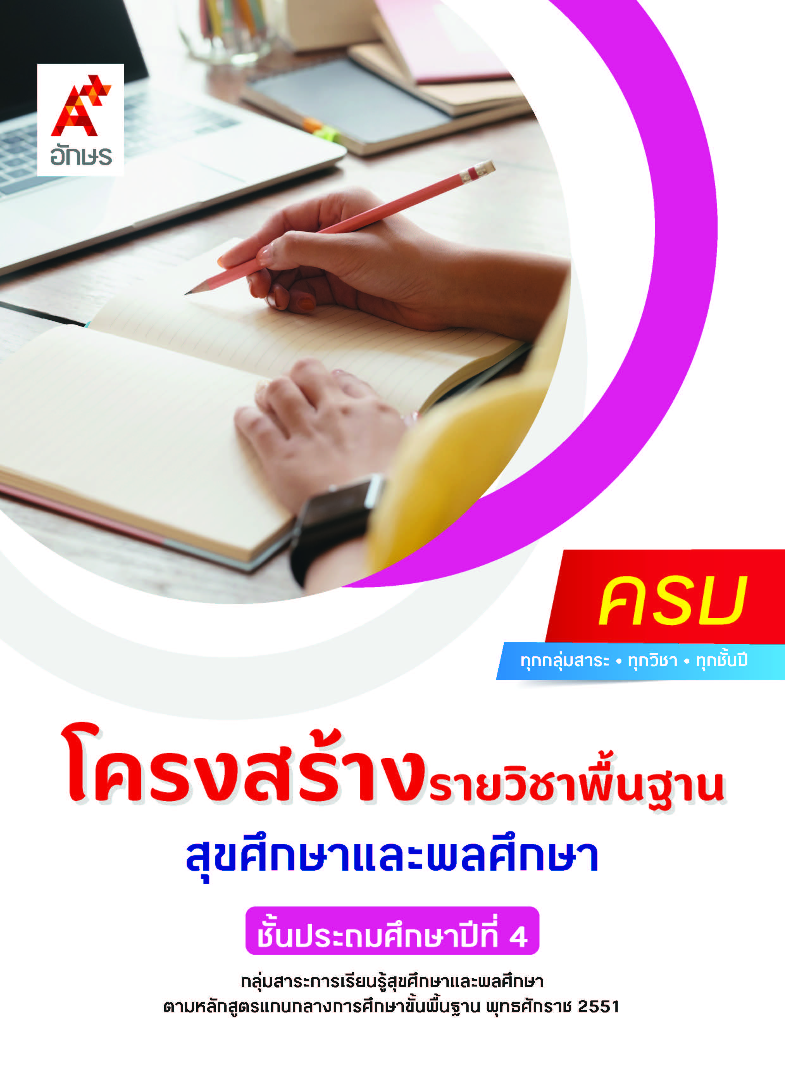

**คำอธิบายรายวิชา**

**สุขศึกษาและพลศึกษา**

**รายวิชาพื้นฐาน กลุ่มสาระการเรียนรู้สุขศึกษาและพลศึกษา**

**ชั้นประถมศึกษาปีที่ 4 เวลา 80 ชั่วโมง/ปี**

ศึกษา วิเคราะห์ การเจริญเติบโตและพัฒนาการของร่างกายและจิตใจตามวัย (ในช่วงอายุ 9-12 ปี) ความสำคัญและการดูแลรักษากล้ามเนื้อ กระดูก และข้อ ให้ทำงานอย่างมีประสิทธิภาพ คุณลักษณะของความเป็นเพื่อนและสมาชิกที่ดีของครอบครัว พฤติกรรมที่เหมาะสมกับเพศตามวัฒนธรรมไทย วิธีการปฏิเสธการกระทำที่เป็นอันตรายและไม่เหมาะสมในเรื่องเพศ ความสัมพันธ์ระหว่างสิ่งแวดล้อมกับสุขภาพและการจัดสิ่งแวดล้อมที่ถูกสุขลักษณะ อารมณ์และความรู้สึกที่มีผลต่อสุขภาพ ข้อมูลบนฉลากอาหารและผลิตภัณฑ์สุขภาพ ความสำคัญของการใช้ยาและหลักการใช้ยาอย่างถูกวิธี วิธีปฐมพยาบาลเมื่อได้รับอันตรายจากการใช้ยาผิด สารเคมี แมลงสัตว์กัดต่อย และการบาดเจ็บจากการเล่นกีฬา ผลเสียของการสูบบุหรี่และดื่มสุรา

ปฏิบัติกิจกรรม ทดสอบ ควบคุมการเคลื่อนไหวในลักษณะผสมผสานได้ทั้งแบบอยู่กับที่ แบบเคลื่อนที่ และแบบใช้อุปกรณ์ประกอบ กายบริหารมือเปล่าประกอบจังหวะ เล่นเกมเลียนแบบและกิจกรรมแบบผลัด การเล่นกีฬาพื้นฐานตามกฎ กติกาการเล่น สมรรถภาพทางกาย

โดยใช้ทักษะกระบวนการปฏิบัติ ทักษะการเคลื่อนไหวร่างกาย กระบวนการคิด การสืบค้นข้อมูล การแก้ปัญหาและการอภิปราย

เพื่อให้เกิดความรู้ ความเข้าใจ สามารถตัดสินใจ และนำความรู้ไปประยุกต์ใช้ในชีวิตประจำวัน   
มีพัฒนาการทางด้านร่างกาย จิตใจ อารมณ์ สังคม และมีจริยธรรม คุณธรรม และค่านิยมที่เหมาะสม

**ตัวชี้วัด**

|  |  |  |
| --- | --- | --- |
| **มาตรฐาน** | **ตัวชี้วัดระหว่างทาง** | **ตัวชี้วัดปลายทาง** |
| **มฐ. พ 1.1** | **ป.4/1, ป.4/2** | **ป.4/3** |
| **มฐ. พ 2.1** | **ป.4/1, ป.4/3** | **ป.4/2** |
| **มฐ. พ 3.1** | **ป.4/1, ป.4/2, ป.4/3, ป.4/4** | **-** |
| **มฐ. พ 3.2** | **ป.4/2** | **ป.4/1** |
| **มฐ. พ 4.1** | **ป.4/1, ป.4/2, ป.4/3** | **ป.4/4** |
| **มฐ. พ 5.1** | **ป.4/1** | **ป.4/2, ป.4/3** |
|  | **13 ตัวชี้วัด** | **6 ตัวชี้วัด** |

**รวม 19 ตัวชี้วัด**

**โครงสร้างรายวิชาพื้นฐาน สุขศึกษาและพลศึกษา ป.4**

**เวลา 80 ชั่วโมง**

| **ชื่อหน่วย การเรียนรู้** | **มาตรฐาน การเรียนรู้/ตัวชี้วัด** | **สมรรถนะสำคัญ ของผู้เรียน** | **สาระสำคัญ** | **เวลา (ชั่วโมง)** |
| --- | --- | --- | --- | --- |
| **หน่วย**  **การเรียนรู้ที่ 1**  ตัวเรา | **ตัวชี้วัดระหว่างทาง**  **มฐ. พ 1.1 ป.4/1**  อธิบายการเจริญเติบโตและพัฒนาการของร่างกายและจิตใจตามวัย  **มฐ. พ 1.1 ป.4/2**  อธิบายความสำคัญของกล้ามเนื้อ กระดูก และข้อที่มีผลต่อสุขภาพ การเจริญเติบโต และพัฒนาการ  **ตัวชี้วัดปลายทาง**  **มฐ. พ 1.1 ป.4/3**  อธิบายวิธีดูแลกล้ามเนื้อ กระดูก และข้อให้ทำงานอย่างมีประสิทธิภาพ | **1) สมรรถนะที่ 2** ความสามารถในการคิด  **2) สมรรถนะที่ 4** ความสามารถในการใช้ทักษะชีวิต | ในช่วงอายุ 9-12 ปี ซึ่งเป็นวัยเรียนจะมีการเจริญเติบโตของร่างกายแบบค่อยเป็นค่อยไป มีพัฒนาการด้านการเคลื่อนไหวที่คล่องแคล่วมากขึ้น ควบคุมสิ่งต่าง ๆ ได้ดีขึ้น ซึ่งเป็นผลมาจากการเจริญเติบโตและพัฒนาการของกล้ามเนื้อ กระดูก และข้อต่อที่ทำงานสัมพันธ์กันเพื่อให้ร่างกายเกิดการเคลื่อนไหว แต่ วัยเรียนตอนปลายอาจจะมีน้ำหนักและส่วนสูงเพิ่มขึ้น เนื่องจากการเปลี่ยนแปลงของฮอร์โมนเพื่อก้าวเข้าสู่วัยรุ่น  พัฒนาการทางด้านจิตใจมักมีความเชื่อมโยงกับพัฒนาการทางร่างกายที่เติบโตขึ้น บางคนอาจเริ่มให้ความสนใจด้านการเรียน เพศตรงข้าม หรือให้ความ สำคัญกับเพื่อน การดูแลรักษากล้ามเนื้อ กระดูกและข้อต่อให้ทำงานได้อย่างมีประสิทธิภาพ โดยการรับประทานอาหารที่มีโปรตีนและแคลเซียมสูง การออกกำลังกายที่เหมาะสมกับวัยและช่วยสร้างเสริมกล้ามเนื้อ กระดูก และข้อต่อ และการพักผ่อนให้เพียงพอ จะทำให้เรามีการเจริญเติบโตและพัฒนาการของร่างกายที่ดี | **8** |
| **หน่วย**  **การเรียนรู้ที่ 2**  ครอบครัวและเพื่อน | **ตัวชี้วัดระหว่างทาง**  **มฐ. พ 2.1 ป.4/1**  อธิบายคุณลักษณะของความเป็นเพื่อนและสมาชิกที่ดีของครอบครัว  **มฐ. พ 2.1 ป.4/3**  ยกตัวอย่างวิธีการปฏิเสธการกระทำที่เป็นอันตรายและไม่เหมาะสมในเรื่องเพศ  **ตัวชี้วัดปลายทาง**  **มฐ. พ 2.1 ป.4/2**  แสดงพฤติกรรมที่เหมาะสมกับเพศของตนตามวัฒนธรรมไทย | **1) สมรรถนะที่ 2**ความสามารถในการคิด  **2) สมรรถนะที่ 4** ความสามารถในการใช้ทักษะชีวิต | ครอบครัวเป็นบุคคลที่ใกล้ชิดกับเรามากที่สุดและคอยให้การสนับสนุนเราในเรื่องต่าง ๆ เพื่อนเป็นบุคคลที่ใกล้ชิดกับเราต่อจากครอบครัว โดยเราใช้เวลาส่วนใหญ่กับเพื่อนที่โรงเรียน ทั้งครอบครัวและเพื่อนจึงมีความสำคัญ  เราจึงควรมีคุณลักษณะของการเป็นสมาชิกที่ดีของครอบครัวและคุณลักษณะความเป็นเพื่อนที่ดี เพื่ออยู่ร่วมกับครอบครัวและเพื่อนได้อย่างมีความสุข  เมื่อเริ่มเข้าสู่ช่วงวัยเด็กตอนปลายเข้าสู่วัยรุ่นตอนต้น มีการเจริญเติบโตและพัฒนาการทั้งด้านร่างกาย จิตใจ อารมณ์ สังคม และสติปัญญา การมีพฤติกรรมทางเพศที่เหมาะสมกับวัฒนธรรมไทยในสังคมปัจจุบัน และมีทักษะการปฏิเสธการกระทำที่เป็นอันตรายและไม่เหมาะสมในเรื่องเพศ จะช่วยให้เรามีความปลอดภัยและดำเนินชีวิตได้อย่างเหมาะสม | **6** |
| **หน่วย**  **การเรียนรู้ที่ 3**  ดูแลสุขภาพ | **ตัวชี้วัดระหว่างทาง**  **มฐ. พ 4.1 ป.4/1**  อธิบายความสัมพันธ์ระหว่างสิ่งแวดล้อมกับสุขภาพ  **มฐ. พ 4.1 ป.4/2**  อธิบายสภาวะอารมณ์ ความรู้สึกที่มีผลต่อสุขภาพ  **มฐ. พ 4.1 ป.4/3**  วิเคราะห์ข้อมูลบนฉลากอาหารและผลิตภัณฑ์สุขภาพ เพื่อการเลือกบริโภค | **1) สมรรถนะที่ 2**ความสามารถ ในการคิด  **2) สมรรถนะที่ 4** ความสามารถ ในการใช้ทักษะชีวิต | สิ่งแวดล้อมมีความ สัมพันธ์ต่อสุขภาพ ถ้าอาศัยอยู่ในสิ่งแวดล้อมที่ดี เช่น มีความสะอาด ถูกสุขลักษณะ ไม่มีเชื้อโรค ไม่มีมลภาวะ จะส่งผลให้ร่างกายแข็งแรงและมีจิตใจแจ่มใส แต่ถ้าอาศัยอยู่ในสิ่งแวดล้อมที่ไม่ดี เช่น  มีน้ำเน่าเสีย ส่งกลิ่นเหม็น หรือมีฝุ่นละอองมาก ก็อาจส่งผลทำให้เกิดโรคภัยไข้เจ็บ และขาดความสุขในชีวิตได้  อารมณ์และความรู้สึกมีผลต่อสุขภาพ เช่น อารมณ์ทางด้านลบจะทำให้ร่างกายเกิดความเครียด เจ็บป่วยและอ่อนเพลีย อารมณ์ทางด้านบวกจะทำให้ร่างกายสดชื่น แจ่มใส การรู้จักอารมณ์ของตนเอง และรู้วิธีผ่อนคลายอารมณ์ด้านลบจะทำให้มีสุขภาพกายและสุขภาพจิตที่ดี และสามารถอยู่ร่วมกับผู้อื่นได้อย่างมีความสุข  ผลิตภัณฑ์สุขภาพเป็น สิ่งจำเป็นต่อการดำรงชีวิต และเป็นผลิตภัณฑ์ที่ใช้ดูแลสุขภาพ เช่น อาหาร ยา เครื่องสำอาง ผลิตภัณฑ์วัตถุอันตรายที่ใช้ในบ้าน ดังนั้น เราจึงควรมีความรู้ความเข้าใจในการอ่านฉลากอาหารและผลิตภัณฑ์สุขภาพ เพื่อช่วยในการตัดสินใจเลือกซื้ออาหารและผลิตภัณฑ์สุขภาพโดยคำนึงถึงสุขภาพและความปลอดภัยในการเลือกบริโภค | **12** |
| **หน่วย**  **การเรียนรู้ที่ 4**  ชีวิตปลอดภัย | **ตัวชี้วัดระหว่างทาง**  **มฐ. พ 5.1 ป.4/1**  อธิบายความสำคัญของการใช้ยา และใช้ยาอย่างถูกวิธี  **ตัวชี้วัดปลายทาง**  **มฐ. พ 5.1 ป.4/2**  แสดงวิธีปฐมพยาบาลเมื่อได้รับอันตรายจากการใช้ยาผิด สารเคมี แมลงสัตว์กัดต่อย และการบาดเจ็บจากการเล่นกีฬา  **มฐ. พ 5.1 ป.4/3**  วิเคราะห์ผลเสียของการสูบบุหรี่ และการดื่มสุราที่มีต่อสุขภาพและการป้องกัน | **1) สมรรถนะที่ 2**ความสามารถ ในการคิด  **2) สมรรถนะที่ 4** ความสามารถ ในการใช้ทักษะชีวิต | การใช้ยาอย่างถูกวิธีจะทำให้สามารถป้องกันโรค บรรเทาอาการเจ็บป่วย และรักษาโรคได้  การปฐมพยาบาลผู้ป่วยหรือผู้บาดเจ็บเมื่อได้รับอันตรายจากการใช้ยาผิด สารเคมี แมลงสัตว์กัดต่อย และการบาดเจ็บจากการเล่นกีฬาอย่างถูกวิธี เป็นการดูแลรักษาผู้เจ็บป่วยเบื้องต้น เพื่อลดอันตรายที่อาจเกิดขึ้นกับผู้เจ็บป่วยก่อนนำส่งสถานพยาบาล  การสูบบุหรี่และการดื่มสุรามีผลเสียต่อสุขภาพ เราจึงควรรู้จักวิธีการป้องกันที่ถูกต้อง | **14** |
| **หน่วย**  **การเรียนรู้ที่ 5**  พัฒนาการเคลื่อนไหว | **ตัวชี้วัดระหว่างทาง**  **มฐ. พ 3.1 ป.4/1**  ควบคุมตนเองเมื่อใช้ทักษะการเคลื่อนไหวในลักษณะผสมผสานได้ทั้งแบบอยู่กับที่ เคลื่อนที่ และใช้อุปกรณ์ประกอบ  **มฐ. พ 3.1 ป.4/2**  ฝึกกายบริหารท่ามือเปล่า ประกอบจังหวะ  **มฐ. พ 3.1 ป.4/3**  เล่นเกมเลียนแบบและกิจกรรมแบบผลัด  **ตัวชี้วัดปลายทาง**  **มฐ. พ 3.2 ป.4/1**  ออกกำลังกาย เล่นเกม และกีฬาที่ตนเองชอบ และมีความสามารถในการวิเคราะห์ผลพัฒนาการของตนเองตามตัวอย่างและแบบปฏิบัติของผู้อื่น | **1) สมรรถนะที่ 2**ความสามารถ ในการคิด  **2) สมรรถนะที่ 4** ความสามารถ ในการใช้ทักษะชีวิต | การเคลื่อนไหวร่างกายพื้นฐานในชีวิตประจำวันและการเคลื่อนไหวร่างกายให้สัมพันธ์กัน เป็นการเคลื่อนไหวที่ใช้ส่วนต่าง ๆ ของร่างกาย เช่น แขน ขา มือ ตา เท้า ลำตัว ซึ่งต้องนำทักษะพื้นฐานของการเคลื่อนไหวมาผสมผสานกันทั้งรูปแบบการอยู่กับที่ แบบเคลื่อนที่ และแบบใช้อุปกรณ์ประกอบ  กิจกรรมกายบริหารท่ามือเปล่าประกอบจังหวะ เป็นกิจกรรมที่จะช่วยพัฒนาอวัยวะทุกส่วนให้มีความสัมพันธ์กัน ฝึกความมีวินัย ความกล้าแสดงออก ทำให้เกิดความพร้อมเพรียงกันในหมู่คณะ  เกมเลียนแบบ เป็นเกม ที่จะช่วยฝึกท่าทางในการเคลื่อนไหวร่างกายตามสิ่งที่เคยพบเห็น ไม่ว่าจะเป็นคน สัตว์ หรือสิ่งของ โดยนำมาดัดแปลงให้เหมาะสม เพื่อให้การเล่นมีความสนุกสนาน  กิจกรรมแบบผลัด เป็นกิจกรรมการเคลื่อนไหวร่างกายที่เล่นเป็นกลุ่ม ซึ่งช่วยพัฒนาทักษะการเคลื่อนไหวร่างกาย ความสามัคคี ความรับผิดชอบ และทำงานร่วมกับผู้อื่นได้ | **20** |
| **หน่วย**  **การเรียนรู้ที่ 6**  กีฬาเป็นยาวิเศษ | **ตัวชี้วัดระหว่างทาง**  **มฐ. พ 3.1 ป.4/4**  เล่นกีฬาพื้นฐานอย่างน้อย 1 ชนิด  **มฐ. พ 3.2 ป.4/2**  ปฏิบัติตามกฎ กติกาการเล่นกีฬาพื้นฐานตามชนิดกีฬาที่เล่น  **ตัวชี้วัดปลายทาง**  **มฐ. พ 3.2 ป.4/1**  ออกกำลังกาย เล่นเกม และกีฬาที่ตนเองชอบ และมีความสามารถในการวิเคราะห์ผลพัฒนาการของตนเองตามตัวอย่างและแบบปฏิบัติของผู้อื่น  **มฐ. พ 4.1 ป.4/4**  ทดสอบและปรับปรุงสมรรถภาพทางกายตามผลการทดสอบสมรรถภาพทางกาย | **สมรรถนะที่ 4** ความสามารถ ในการใช้ทักษะชีวิต | กีฬาแชร์บอลเป็นกีฬา ประเภททีม มีจุดมุ่งหมายเพื่อออกกำลังกาย เป็นทักษะพื้นฐานในการเคลื่อนไหวที่นำไปสู่กีฬาประเภทอื่น ๆ เช่น แฮนด์บอล บาสเกตบอล  กีฬาแฮนด์บอล เป็นกีฬาที่นิยมเล่นในประเทศทางยุโรปและอเมริกา มีการดัดแปลงวิธีการเล่นโดยอาศัยทักษะพื้นฐานของการเล่นกีฬาฟุตบอลและกีฬาบาสเกตบอล ซึ่งต้องใช้ทักษะแบบผสมผสานกัน  ห่วงข้ามตาข่ายเป็นกีฬาที่ช่วยพัฒนาทักษะการทำงานของระบบประสาทให้สัมพันธ์กัน ฝึกความแม่นยำ และทำงานร่วมกับผู้อื่นได้  สมรรถภาพทางกาย คือ ความสามารถของระบบต่าง ๆ ของร่างกายในการทำงานอย่างมีประสิทธิภาพ ซึ่งจัดได้เป็นสมรรถภาพทางกายและสมรรถภาพเชิงทักษะปฏิบัติ  การเล่นกีฬาร่วมกับผู้อื่นควรปฏิบัติตามกฎ กติกาการเล่นของกีฬาชนิดนั้น แสดงความมีน้ำใจ และสามารถวิเคราะห์ผลการเล่นกีฬาของตนเองเพื่อนำมาปรับปรุงแก้ไข | **20** |